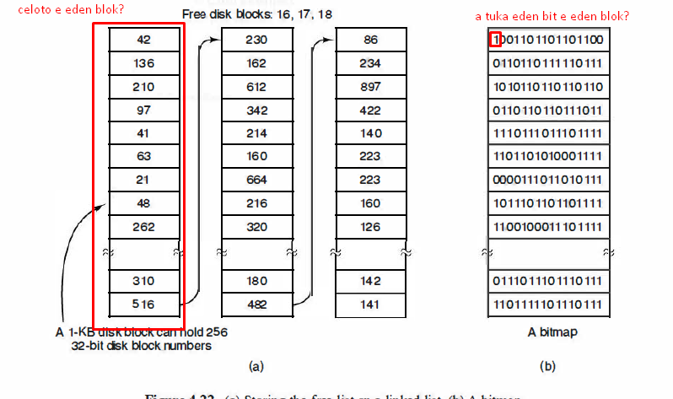

листата чува Слободни блокови .Едно ентри од јазелот (пр.42) е 32-битно ,а целиот јазел е фактички 1 блок од дискот (таму се чува и толку зафаќа) . Е сеа ако имаш 500 ГБ , а еден блок од диск е 1 КБ во него може да се смести јазел со 256 ентрија.Значи за да ги чуваш сите слободни блокови у листа за толкав диск ке ти требаат 1.9 милиони дискови што ке бидат алоцирани за таа листа.Следи коа имаш многу слободна меморија , многу огромна ќе биде листава и боље е решението со бит мапа. Од друга страна бит мапата покажува колку блокови се зафатени и поголема станува со помалце слободни блокови .

8. Razgledajte inodes so 9 direktni pokazuvaci, 1 indirekten i 1 dvoen. Blokovite za podatoci i inodes se po 4KB, a sekoj pokazuvac po 4B.

a) kako ke izgleda smestuvanjeto na 37KB datoteka.

b) kolkava e maksimalnata golemina na datoteka sto moze da se smesti vo istiot prostor?

c) za da se procita 1035 blok od datotekata, kolku blokovi pred toa treba da se pominat?

а)37КБ / 9 дирПок = 9,1 значи ке треба + 1 индиректен да се искористи

ке има 1 табела + 1 индиректен показувач кон уше една табела

б)мах големина е = 9\*4КБ(9 директни пок кон ’КБ блокови) + 1024\*4КБ (1 индиректен)+ 1024\*1024\*4КБ(1 двоен )

с)3 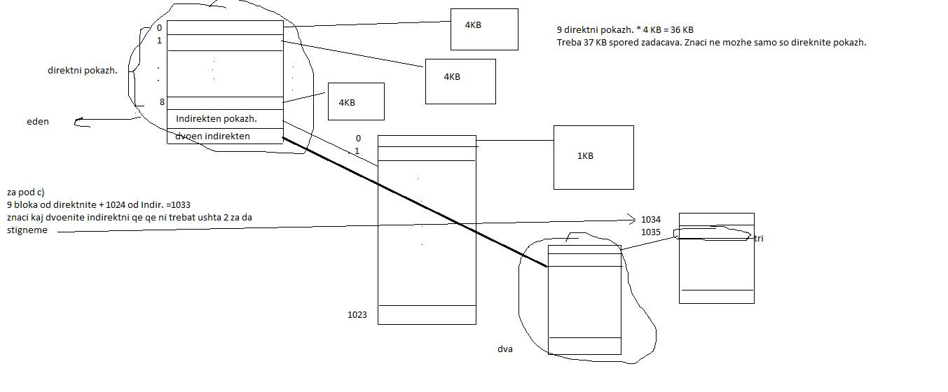

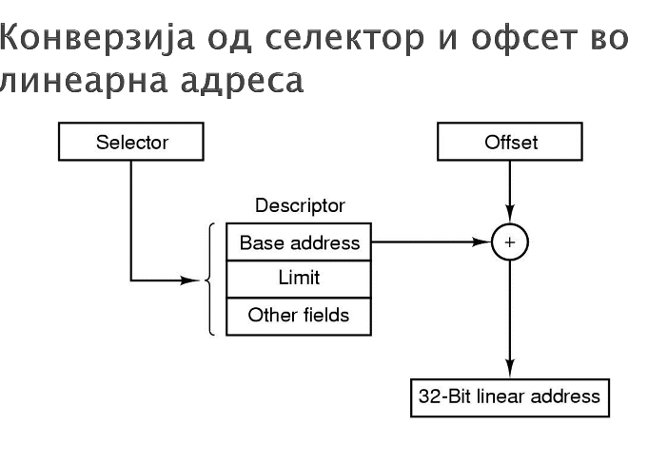вака селекторот ти кажува за кој процесИД ти е дескрипторот.Дескрипторот ти ги чува базната адреса,граница и некои дополнителни атрибути ако пермисии,оунер итн. Се додава на базната офсетот . Се проверува дали таа адреса е во Лимитот ако е над иде некаде во некој посебен ден , а ако е во ред си ја наоѓа нормалната линеарна адреса(види base limit цртеж за појасно на тој принцип се бара адреса)

4.Proces bara 9MB memorija. Strukturata na tabela za stranici e dvonivovska so 32 biten adresen prostor. Stranica e 4KB. Da se najde kolku memorija e potrebna za tabelata na stranici za procesot. Adresata e od oblik: Dir-Page-Offset (10bita - 10 bita - 12 bita)

32битен адресен простор = 4Бајти по ентри

9МБ 1 табела од 1024 покажува кон 1024 блока од бо 4 кб значи со 1 таблеа 4 МБ се чуваат

значи ке требаат 3 табели од 2ро ниво

од Dir-Page-Offset (10bita - 10 bita - 12 bita)

2^10 =1024

1024 \* 4Bpo entry = 4KB za prva tabela

3\*4KBza 2nivo tabelite = 12KB

vkupno 16 KB

a vkupono moze da se alocira

1024 x 1024\* 4KB + 4KB